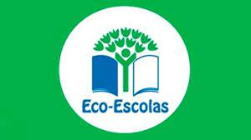
“Eco - Pinhata”

Origem:

A origem da Pinhata remonta a tradição ibérica, mas quase não se vê nos países de origem, que são Portugal e Espanha. Contudo foi bastante espalhada pelos países americanos.
É uma brincadeira, muito usada em aniversários, que consiste num pote ou panela cheio de doces, e coberta com papel crepom, pendurado a uma distância do chão. O participante fica com os olhos vendados e com um pau tentará quebrá-la, fazendo com que os doces caiam e todas as crianças os recebam.
A Pinhata é comum no México e normalmente fazem-na em formato de estrela de cinco pontas. Também há uso de Pinhata no Brasil, mas mais limitado à região nordeste.

Construção:

A construção desta Pinhata foi concretizada em contexto de Ensino @ Distância, após a participação familiar no workshop Workshop online “Técnicas para uma Eco-Pinhata” da ABAE, que decorreu no dia 12 de fevereiro, às 10h00.
A sua aparência está totalmente relacionada com a proposta feita neste workshop.

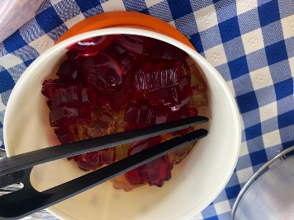
Recheio:

A “Pinhata” veio até ao JI e foi usada no Dia da Criança, recheada com gomas saudáveis (confecionadas à base de gelatina) pela Mãe da Maria João.

